证券代码：000605 证券简称：渤海股份 公告编号：2019-017

渤海水业股份有限公司
关于二级控股子公司拟对其参股公司提供担保的公告
本公司及董事会全体成员保证信息披露内容的真实、准确和完整，没有虚假记载、误导性陈述或重大遗漏。

一、担保情况概述
天津滨海旅游区水务发展有限公司（以下简称“滨旅水务”）为渤海水业股份有限公司（以下简称“公司”）的二级控股子公司天津龙达水务有限公司（以下简称“龙达水务”）的参股公司，龙达水务持有滨旅水务40%的股份，滨旅水务的另一方股东为天津滨海旅游区公用事业发展有限公司（以下简称“滨旅公用”），占股60%。滨旅水务由于业务发展需要，拟向银行等金融机构申请综合授信业务或与具有相应资质的金融公司合作进行融资业务，总融资规模2800万元人民币，龙达水务和滨旅公用拟为上述融资行为按出资比例提供连带责任保证，龙达水务提供全部融资额2800万元的40%即1120万元，且滨旅水务向龙达水务提供反担保。
公司于2019年4月29日召开的第六届董事会第十五次会议审议通过了《关于二级控股子公司拟对其参股公司提供担保的议案》，议案表决结果为：9票同意，0票反对，0票弃权。
根据《深圳证券交易所股票上市规则》等相关规范性文件和《公司章程》的规定，本次担保事项尚需提交股东大会审议。
二、被担保人基本情况
1、被担保人名称：天津滨海旅游区水务发展有限公司
2、成立日期：2011年10月24日
3、注册地点：天津市滨海新区中新生态城海晨道700号
4、法定代表人：武兰生
5、注册资本：1500万元人民币
6、经营范围：给排水管道及设施的建设；生产经营纯净水、直饮水、自来水、再生水及粗制水；污水处理及回用；雨水、污水排放；雨水再利用；二次供水服务；水质监测（限分支机构经营）；管道听漏、检漏、修漏；向水务业、水资源项目投资；水务业的相关科技开发、投资咨询服务；餐饮服务；物业服务；房屋、管网租赁及相关咨询服务。（依法须经批准的项目，经相关部门批准后方可开展经营活动）
7、与本公司的关系：滨旅水务为公司的二级控股子公司龙达水务的参股公司，龙达水务持有其40%的股份。
8、滨旅水务与本公司股权关系图：
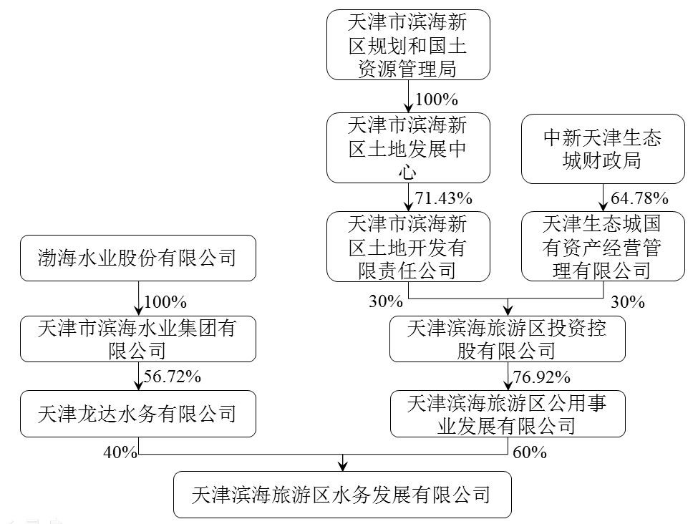
9、主要财务指标
单位：元
截至2018年12月31日/2018年度
（经审计）
资产总额 | 172,944,006.48
负债总额 | 151,325,592.50
其中：银行贷款总额 | 53,531,000.00
流动负债总额 | 126,482,192.50
或有事项涉及的总额 | -
所有者权益合计 | 21,618,413.98
营业收入 | 25,244,900.96
利润总额 | 1,274,780.48
净利润 | 1,253,940.16

滨旅水务未进行过信用评级。
三、担保协议的主要内容
本次担保尚未签订担保协议。
四、董事会意见
1、滨旅水务由于业务发展需要，拟向银行等金融机构申请综合授信业务或与具有相应资质的金融公司合作进行融资业务。在对滨旅水务的市场潜力和运营能力进行了全面的了解后，认为其具备长远的发展潜力以及偿还债务能力。
2、滨旅水务为公司的二级控股子公司龙达水务的参股公司，龙达水务持有滨旅水务40%的股份，本次担保事项中，龙达水务和滨旅公用按出资比例提供连带责任保证，担保公平、对等。
3、本次担保由滨旅水务提供反担保。
五、独立董事意见
公司的独立董事对本次担保事项发表了如下意见：
本次担保事项的审议程序、公司董事会的召开程序、表决程序均符合相关法律法规和《公司章程》的相关规定，担保行为公平对等，不存在损害公司及股东尤其是中小股东利益的情形。因此我们同意本议案，并同意将《关于二级控股子公司拟对其参股公司提供担保的议案》提交股东大会审议。
六、累计对外担保数量及逾期担保的数量
截至本公告披露之日，公司及控股子公司对外担保余额为122,473.52万元，占公司最近一期经审计公司净资产的58.76%；公司及控股子公司对合并报表外的单位担保总额为2047.49万元，占公司最近一期经审计净资产的0.98%。不涉及逾期担保、诉讼担保及因担保被判决败诉而应承担的损失金额等。
六、备查文件
1、第六届董事会第十五次会议决议；
2、独立董事关于公司第六届董事会第十五次会议相关事项的独立意见。

特此公告。

渤海水业股份有限公司董事会
2019年4月29日

